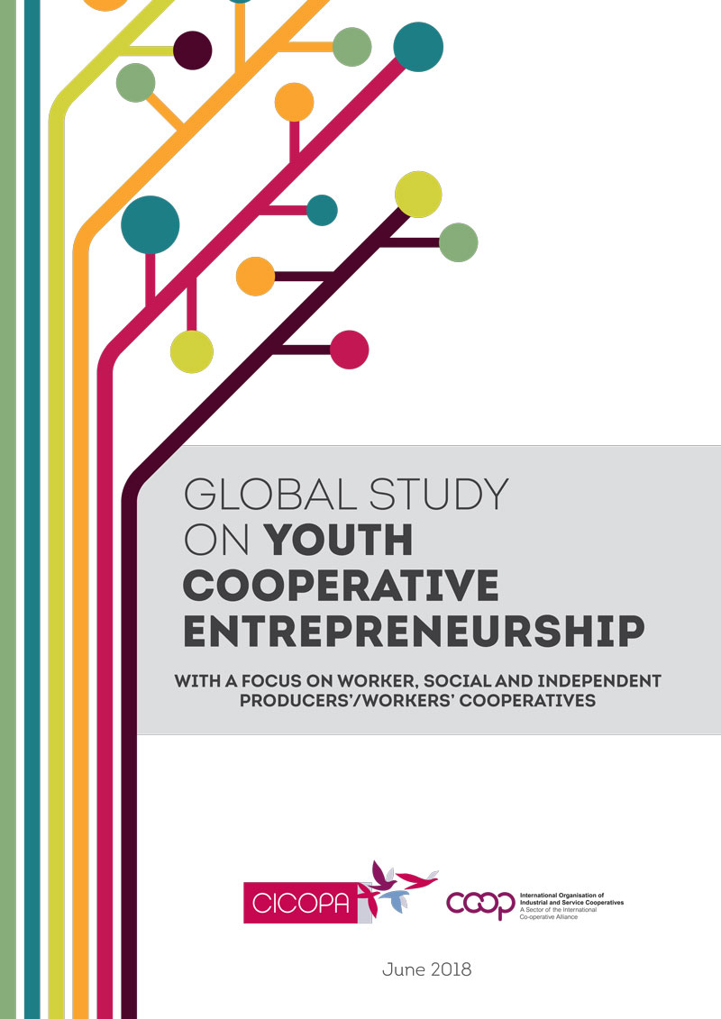

Yeni bir CICOPA araştırması gösteriyor ki:
Değişen iş dünyasında kooperatifler, gençlere güvenceli ve anlamlı istihdam sağlıyor…

Brüksel, 6 Haziran 2018 - Uluslararası sanayi ve hizmet kooperatifleri organizasyonu olan CICOPA, bugün “Sahibi biziz!” kampanyasının bir parçası olarak yeni bir “Gençlik İşbirliği Girişimi Küresel Çalışması”nı yayınladı. “İşin geleceği bizimdir ”.

Çalışma, beş kıtada 64 gençlik kooperatifinin yer aldığı çevrimiçi bir araştırmaya ve masa başı araştırmasına dayanıyor ve demografik değişimler, küreselleşme, teknolojik yenilikler ve genç işsizliği ile derinden yeniden şekillenen bir çalışma dünyasında gençlerin elinde işlerini ve girişimcilik koşullarını iyileştirmek için kooperatiflerin nasıl somut bir araç olabileceğini gösteriyor.

Çalışma, ankete katılan gençlik kooperatiflerinin oldukça taze ve dinamik bir resmini ortaya koyuyor. Bu kooperatifler öncelikle hizmet sektöründe aktiftir ve belirli bir eğitim, uzmanlık bilgisi ve becerileri (örneğin, telekomünikasyon ve bilgi teknolojileri, programlama, hukuk ve muhasebe faaliyetleri, yönetim, danışmanlık, araştırma, pazarlama…) gerektiren faaliyetlere büyük ölçüde katılmaktadırlar. Çoğu durumda, mikro veya küçük ölçekli işletmelerdir ve son yıllarda olumlu bir ekonomik performans ve iş yaratımında artan veya istikrarlı eğilimler taşıyan durumları rapor etmiştir. Toplumsal cinsiyet eşitliğini yönetim pozisyonlarında gösterirler ve iş uygulamalarında (örneğin işyeri organizasyonu ve yönetişim uygulamaları) yeni örgütsel yöntemler uygulamak konusunda son derece isteklidirler.

Bu gençlerin kooperatifçiliği seçmeleri, değer tabanlı ve pragmatik (faydacı) motivasyonların bir karışımı ile doğrulanır: anlamlı çalışma (“farklı şekilde çalışmak”), deneyim ve değerlerle ilgili özlemler, aynı zamanda istikrarlı işler, kariyer fırsatları ve koruma için somut ihtiyaç. Bu resim, kısmi de olsa, genç kooperatiflerin değişim dalgasına yöneldiğini ve genç girişimciler için değerli ve güvenli bir seçenek olduğunu güçlü bir şekilde göstermektedir.

Küresel araştırma ayrıca, kooperatiflerin yeni nesillere etki eden yeni çalışmalara ve yeni nesillere etki eden ekonomik dönüşümlere yanıt vermede önemli bir rol oynayabileceğini göstermektedir. Örneğin, on-line platformlarda çalışan insanlara güç ve mülkiyet kontrolü vererek, dijital ekonomiye demokrasiyi ve katılımı “enjekte edebilirler”. Bu bakımdan kooperatifler, katılımcı yönetişimiyle, yenilikçi ve sürdürülebilir iş yönetimi biçimlerinin denenmesi için gençlerin elinde bir laboratuvardır.

Bununla birlikte, çalışmayı sonuçlandırırken, kooperatiflerin her derde deva sayılmayacağı da belirtilmektedir. Kooperatif hareketten gelen gençlerin ihtiyaçlarına cevap vermek için önemli ve artan katılımın yanı sıra, kooperatifler ayrıca olumlu bir kurumsal ortam ile onları çevreledikleri takdirde tam potansiyellerini sergileyebilirler. Bu durum, özellikle, kooperatifleri düzenleyen kurumsal çerçevelere, genç işçilerin ve işçi ortakların hukuki statülerine, aynı zamanda mali kaynaklara ve kullanıcı dostu bürokrasiye erişime bağlı, kaliteli istihdam ve girişimciliğin sağlanması söz konusu olduğunda daha da anlam kazanır.

